Что мы можем предложить. Продукция.
Опарыш долгоживущий EcoBaits (личинки мух)
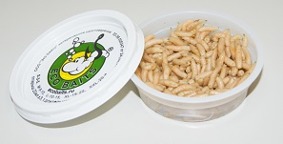
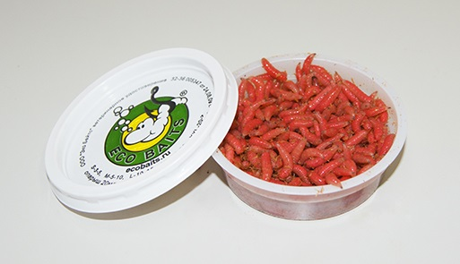
Мы являемся официальными дилерами "Эко-Бейтс" в Поволжском регионе!!!

Наш опарыш отличает:
- отсутствие неприятного запаха;
- возможность длительного (до года) хранения без потери качества;
- живучесть на крючке и высокая уловистость.

Личинки расфасованы в жёсткие круглые пластиковые контейнеры диаметром - 75 мм и высотой - 20 мм. Оставшаяся часть банки заполнена древесными опилками лиственных пород. Такая упаковка легко помещается в карман и даёт возможность не прибегать к дополнительным ёмкостям во время рыбалки. Банка имеет прозрачный стакан через который видно содержимое. Либо продается в холщовых мешках литрами и килограммами - на развес.
Технологии "Эко-Бейтс" позволяют (подтверждено ветеринарным удостоверением) использовать этот ценный по сбалансированности аминокислотного состава белков и наличию широкого спектра микро- и макроэлементов продукт, как корм для домашних птиц, аквариумных рыб, рептилий и т.п.
Красный червь "навозный".
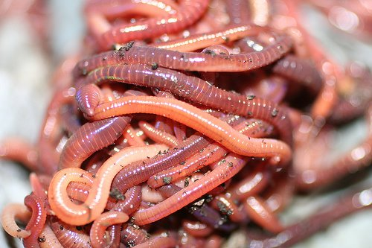
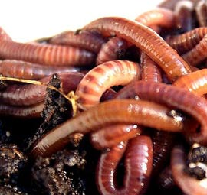
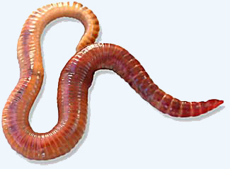
Фасуются в жёсткие пластиковые контейнеры содержат от 25 червей . Остальная часть банки заполнена питательным субстратом , который необходим червям для питания и проживания.
Навозные черви вырастают в длину 3-5 см. и могут достигать до 10 см. при соответствующем уходе. Глубоко красного цвета они разительно отличаются от своих собратьев, дождевых червей, так как каждый сегмент заканчивается желтым ободком, что часто приводит к тому, что они выглядят желтыми.

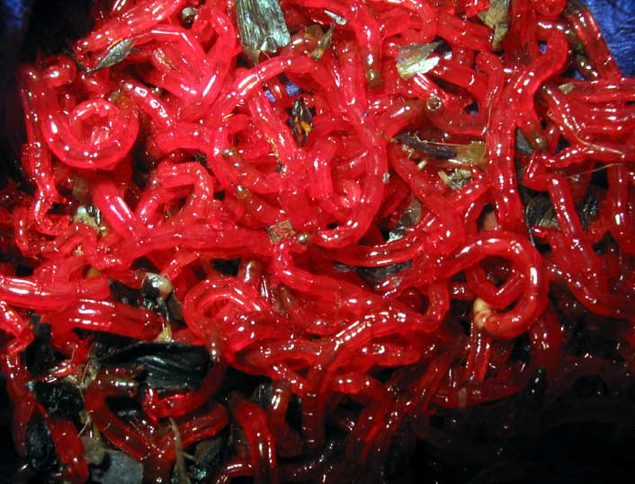
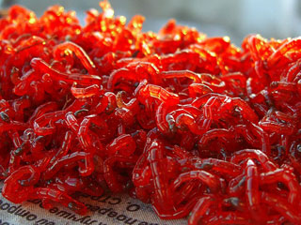
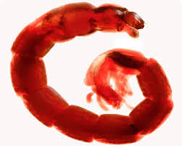
Мотыль
Мотыль продаётся на вес. При отправках в регионы используется термо упаковка что предотвращает его перегрев а следовательно гибель личинок.
Личинка комара-долгунца (дергуна), одна из главных насадок, которые рыболовы России применяют зимой. Мотыль — излюбленный корм большинства пресноводных рыб.
Внешне — это небольшой (20—30 мм) червячок темно-красного или рубинового цвета, с темной головкой, с хорошо выраженными члениками (кольцами тела) и слегка раздвоенным хвостом. Обитает на дне тихих и тинистых водоемов, зарывшись в ил.
Мы занимаемся как "Челябинским"- тёмным мотылём. Так и "Местным"- рубиново-красным. Главное отличие это срок хранения, местный мотыль способен храниться до четырёх недель в отличие от челябинского собрата срок годности которого составляет две недели.
Карась (живец)
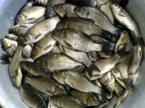
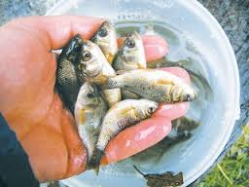
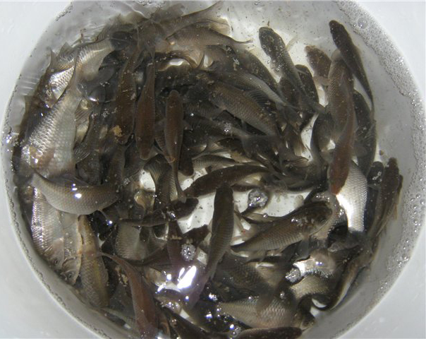
Продаётся килограммами (весом) отпускается в пятилитровых бутылках.
Живец карась – излюбленная добыча щуки и судака. Многие рыболовы отдают предпочтение именно карасю в качестве живца по нескольким причинам. Эта рыбка очень живуча, что делает ее отличной наживкой в «сложные» для многих других пород живца времена года – осень и зиму.
Преимущества: Благодаря своей бойкости и активности, карасик является привлекательной добычей для хищника. Очень живуч, и способен находиться без воды около 20 часов. Карася очень легко хранить, он устойчив к транспортировкам, совсем неприхотлив, не боится низких температур, что делает его отличным вариантом для зимней рыбалки.
Бессмертник
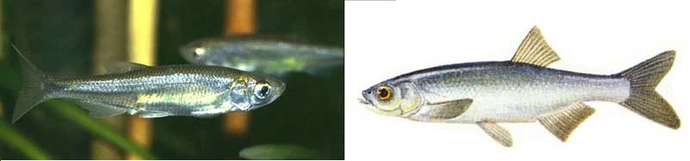
(синтявка,верховка,тюлька ещё региональное, слабофиксируемое название уклейки и мелочи белотелых рыб)
Продаётся килограммами (весом) отпускается в пятилитровых бутылках.
Длинна тела до 6 см. Рыбка используется для подлёдной ловли хищных рыб.Популярность этой насадки сравнима только с мотылём, так как её можно использовать как в живом так и в неживом виде. А оставшихся после ловли рыбок можно замораживать и использовать повторно.
Виды наживок имеют условную сезонную привязку.
Зимний сезон (с момента становление льда и до его весеннего "хода")
Мы предлагаем.
- мотыль местный
-мотыль челябинский
- опарыш (белый и красный) весовой или фасованный.
- бессмертник
- карась
Летний сезон (с момента весеннего "хода" и до становления льда соответственно)
- опарыш (белый и красный) весовой или фасованный
- червь красный "навозный"
ДОСТАВКА
Мы осуществляем доставку всеми видами наземного и воздушного транспорта. В любой город России. Всегда находим решения наиболее удобные и выгодные для наших партнёров.
Просто позвоните, и наш специалист проконсультирует Вас по любому вопросу.
т.8937-992-32-84
т.8937-992-35-61
т.8937-060-99-64
Или напишите на почту e-mail: 7optom@mail.ru

